Информация
о мероприятиях в рамках Республиканской детской инициативы «Казахстан-территория доброты»
в ГУ «Основная общеобразовательная школа №14 отдела образования города Костаная».

В рамках Республиканской детской инициативы «Казахстан-территория доброты» в январе 2020 года в ООШ 14 приняло участие 112 детей. Классными руководителями были подготовлены и проведены мероприятия, целями которых были:
- формирование у детей представления о Республике Казахстан, как о дружной, многонациональной стране, как о своей Родине;
- развитие познавательного интереса, памяти, мышления, творческих способностей;
- воспитание любви к Родине, патриотизма, дружелюбности.

На классном часе «Казахстан – территория доброты» учителями было дано представление о Казахстане как о многонациональной и дружной стране.
После просмотра видеоролика «Казахстан – территория доброты», учащимися совместно с учителями было сформулировано понятие о доброжелательности, заботе и любви между народами Казахстана.
Дети читали стихи, участвовали в инсценировке, пели песни о доброте.
В заключительной части мероприятия была проведена рефлексия – дети на цветах записали и нарисовали свои добрые пожелания друг другу.

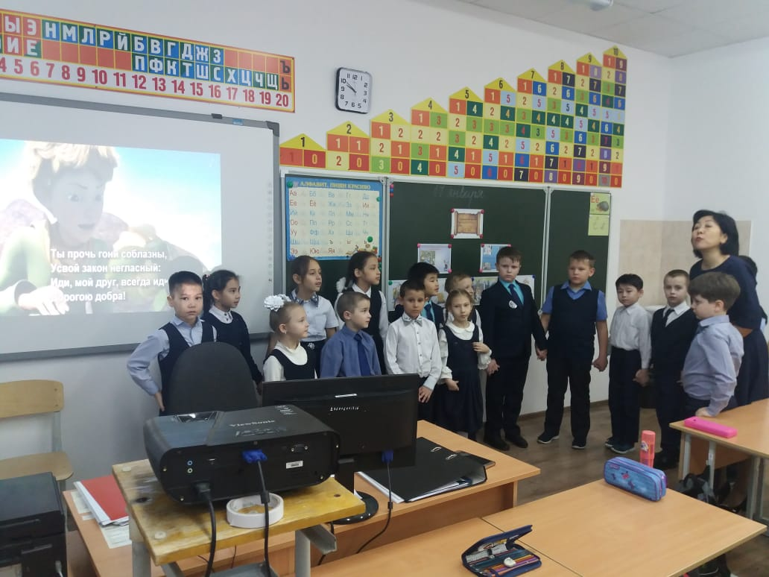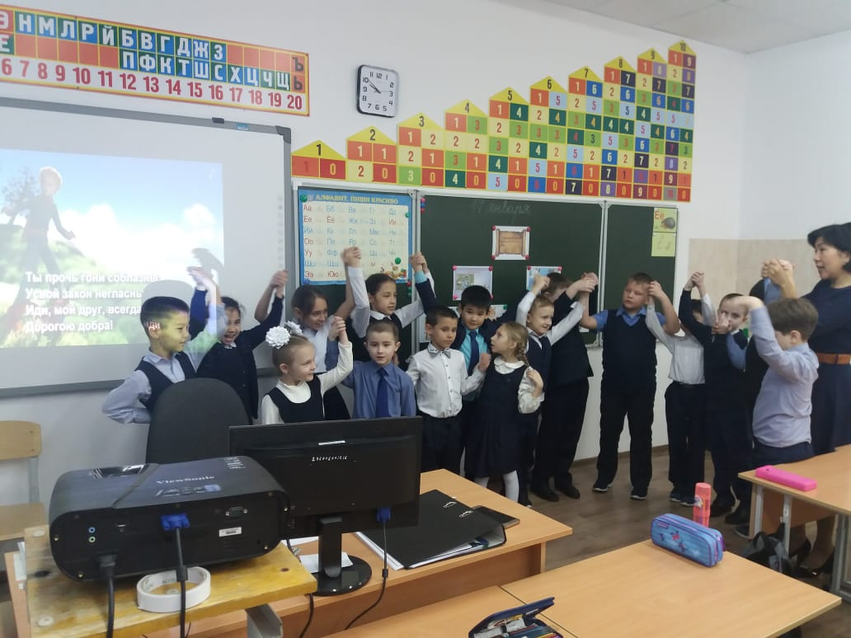

На внеклассном мероприятии в КПП «Добро повсюду» читались стихи о доброте, дети поиграли в игру «Если добрый ты…», каждый называл свои хорошие поступки и было предложено детворе весь день посвятить добрым делам.

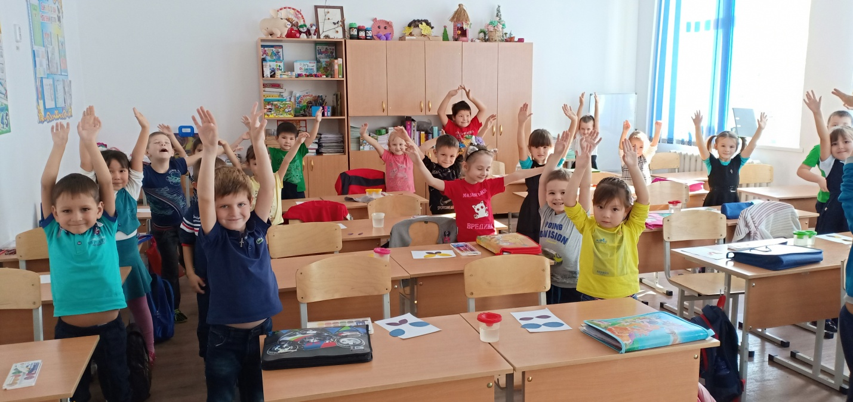
На уроке добра «Спеши творить добро» учащиеся рассуждали о том, что такое доброта, какого человека можно назвать добрым. Ребята обсуждали ситуации и приводили примеры из своей жизни, когда доброта помогала кому-либо.
Учащиеся пришли к выводу, что доброта — это одно из главных качеств человека. Совершая добрые дела, человек становится лучше, благороднее. Доброта нужна для того, чтобы было легче жить, общаться друг с другом, чтобы это общение приносило радость.

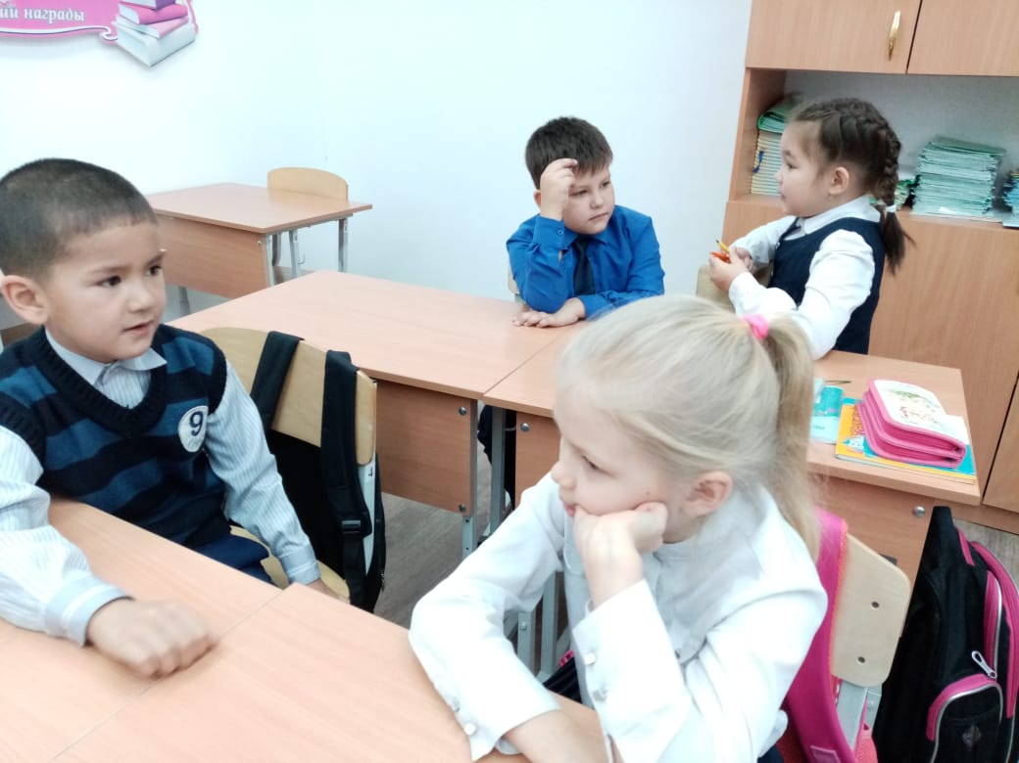
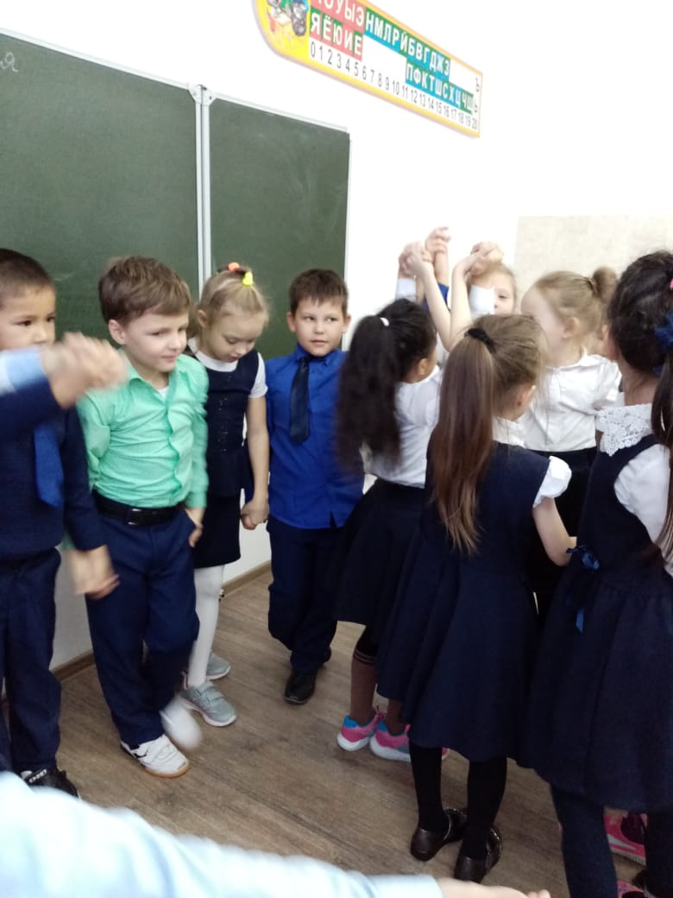

Исп. Н. Бровкина
тел. 541903

